## 磁场对运动电荷的作用

### 考点一　对洛伦兹力的理解和应用

1．洛伦兹力的定义

磁场对运动电荷的作用力．

2．洛伦兹力的大小

(1)*v*∥*B*时，*F*＝0；

(2)*v*⊥*B*时，*F*＝*qvB*；

(3)*v*与*B*的夹角为*θ*时，*F*＝*qvB*sin *θ*.

3．洛伦兹力的方向

(1)判定方法：应用左手定则，注意四指应指向正电荷运动的方向或负电荷运动的反方向；

(2)方向特点：*F*⊥*B*，*F*⊥*v*，即*F*垂直于*B*、*v*决定的平面．(注意*B*和*v*可以有任意夹角)

技巧点拨

洛伦兹力与电场力的比较

|  |  |  |
| --- | --- | --- |
|  | 洛伦兹力 | 电场力 |
| 产生条件 | *v*≠0且*v*不与*B*平行  (说明：运动电荷在磁场中不一定受洛伦兹力作用) | 电荷处在电场中 |
| 大小 | *F*＝*qvB*(*v*⊥*B*) | *F*＝*qE* |
| 力方向与场  方向的关系 | *F*⊥*B*，*F*⊥*v* | *F*∥*E* |
| 做功情况 | 任何情况下都不做功 | 可能做功，也可能不做功 |

例题精练

1.如图1所示，在赤道处，将一小球向东水平抛出，落地点为*a*；给小球带上电荷后，仍从同一位置以原来的速度水平抛出，考虑地磁场的影响，不计空气阻力，下列说法正确的是(　　)

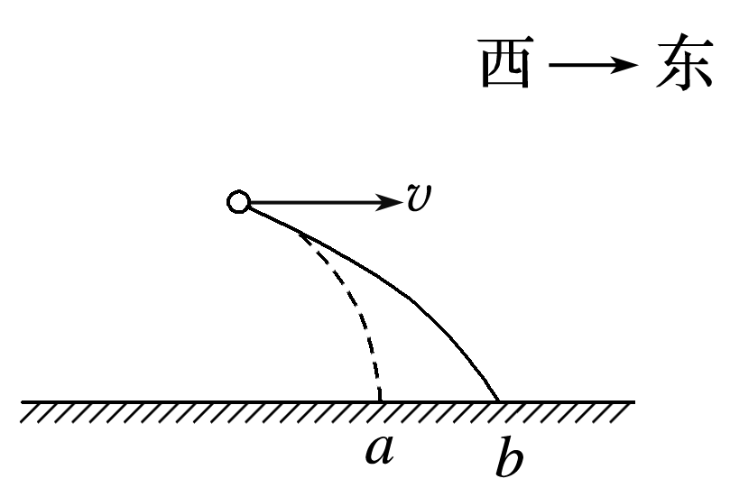

图1

A．无论小球带何种电荷，小球仍会落在*a*点

B．无论小球带何种电荷，小球下落时间都会延长

C．若小球带负电荷，小球会落在更远的*b*点

D．若小球带正电荷，小球会落在更远的*b*点

2．(多选)如图2甲所示，带电小球以一定的初速度*v*0竖直向上抛出，能够达到的最大高度为*h*1；若加上水平向里的匀强磁场(如图乙)，且保持初速度仍为*v*0，小球上升的最大高度为*h*2，若加上水平向右的匀强电场(如图丙)，且保持初速度仍为*v*0，小球上升的最大高度为*h*3；若加上竖直向上的匀强电场(如图丁)，且保持初速度仍为*v*0，小球上升的最大高度为*h*4.不计空气阻力，则(　　)

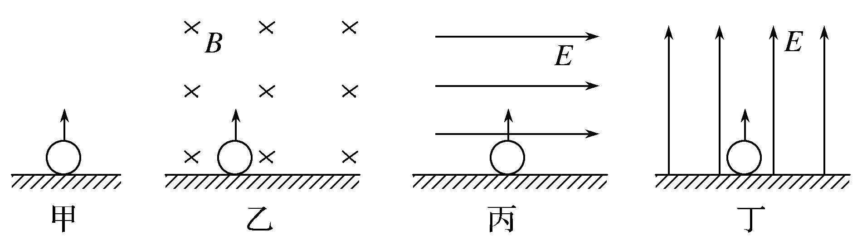

图2

A．一定有*h*1＝*h*3 B．一定有*h*1＜*h*4

C．*h*2与*h*4无法比较 D．*h*1与*h*2无法比较

### 考点二　有约束情况下带电体的运动

带电体在有约束条件下做变速直线运动，随着速度的变化，洛伦兹力发生变化，加速度发生变化，最后趋于稳定状态，*a*＝0，做匀速直线运动；当*F*N＝0时离开接触面．

例题精练

3．(多选)电荷量为＋*q*、质量为*m*的滑块和电荷量为－*q*、质量为*m*的滑块同时从完全相同的光滑斜面上由静止开始下滑，设斜面足够长，斜面倾角为*θ*，在斜面上加如图3所示的磁感应强度大小为*B*、方向垂直纸面向里的匀强磁场，关于滑块下滑过程中的运动和受力情况，下列说法中正确的是(不计两滑块间的相互作用，重力加速度为*g*)(　　)

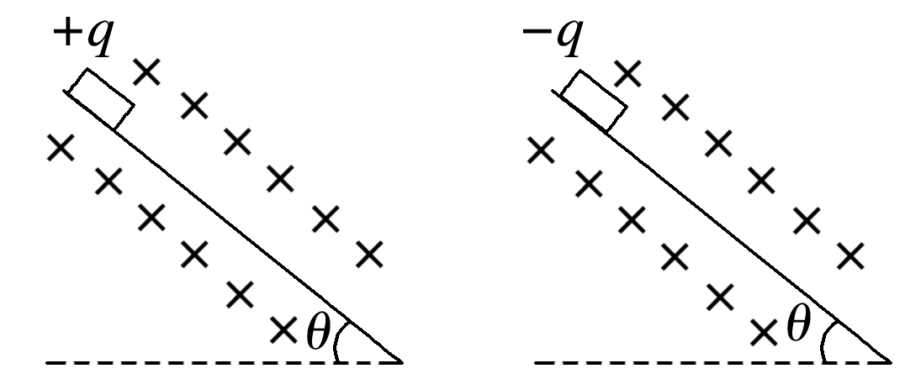

图3

A．两个滑块先都做匀加速直线运动，经过一段时间，＋*q*会离开斜面

B．两个滑块先都做匀加速直线运动，经过一段时间，－*q*会离开斜面

C．当其中一个滑块刚好离开斜面时，另一滑块对斜面的压力为2*mg*cos *θ*

D．两滑块运动过程中，机械能均守恒

### 考点三　带电粒子在匀强磁场中的运动

1．在匀强磁场中，当带电粒子平行于磁场方向运动时，粒子做匀速直线运动．

2．带电粒子以速度*v*垂直射入磁感应强度为*B*的匀强磁场中，若只受洛伦兹力，则带电粒子在与磁场垂直的平面内做匀速圆周运动．

(1)洛伦兹力提供向心力：*qvB*＝.

(2)轨迹半径：*r*＝.

(3)周期：*T*＝、*T*＝，可知*T*与运动速度和轨迹半径无关，只和粒子的比荷和磁场的磁感应强度有关．

(4)运动时间：当带电粒子转过的圆心角为*θ*(弧度)时，所用时间*t*＝*T*.

(5)动能：*E*k＝*mv*2＝＝().

例题精练

4．在探究射线性质的过程中，让质量为*m*1、带电荷量为2*e*的α粒子和质量为*m*2、带电荷量为*e*的β粒子，分别垂直于磁场方向射入同一匀强磁场中，发现两种粒子沿半径相同的圆轨道运动．则α粒子与β粒子的动能之比是(　　)

A. B.

C. D.

5.如图4，*MN*为铝质薄平板，铝板上方和下方分别有垂直平面的匀强磁场(未画出)．一带电粒子从紧贴铝板上表面的*P*点垂直于铝板向上射出，从*Q*点穿越铝板后到达*PQ*的中点*O*.已知粒子穿越铝板时，其动能损失一半，速度方向和电荷量不变，不计重力．铝板上方和下方的磁感应强度大小之比为(　　)

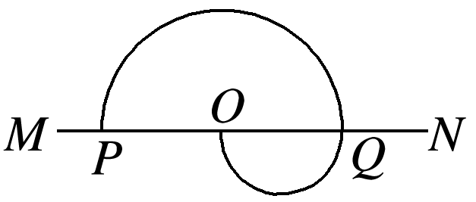

图4

A．2 B. C．1 D.

# 综合练习

**一．选择题（共16小题）**

1．（吉林模拟）如图所示，光滑的水平面上有竖直向下的匀强磁场，水平面上平放着一个试管，试管内壁光滑，底部有一个带电小球.现在对试管施加一个垂直于试管的水平拉力F，在拉力F作用下，试管向右做匀速运动，带电小球将从管口飞出。下列说法正确的是（　　）

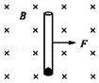

A．小球带负电

B．小球离开试管前，洛伦兹力对小球做正功

C．维持试管做匀速运动的拉力F应为恒力

D．小球离开试管前的运动轨迹是一条抛物线

2．（普宁市期末）如图所示，一个带负电的滑块从粗糙绝缘斜面顶端由静止下滑到底端时速度为v，若加一个垂直于纸面向里的匀强磁场，则滑块滑到底端时速度大小将（　　）

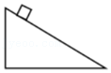

A．等于v B．大于v C．小于v D．无法确定

3．（合肥期末）如图所示，将一根通以强电流的长直导线，平行放置在阴极射管的正上方，则阴极射线将（　　）

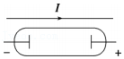

A．向上偏转 B．向下偏转 C．向纸内偏转 D．向纸外偏转

4．（隆德县期末）下列各图中，带负电粒子的运动方向、所受洛伦兹力的方向与磁场方向的关系正确的是（　　）

A． B． C． D．

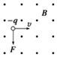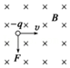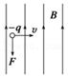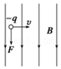

5．（沈阳期末）下列有关安培力和洛伦兹力的说法正确的是（　　）

A．判断安培力的方向用左手定则，判断洛伦兹力的方向用右手定则

B．安培力与洛伦兹力的本质相同，所以安培力和洛伦兹力都不做功

C．一小段通电导体在磁场中某位置受到的安培力为零，但该位置的磁感应强度不一定为零

D．静止的电荷在磁场中一定不受洛伦兹力作用，运动的电荷在磁场中一定受到洛伦兹力的作用

6．（宁江区校级月考）如图所示，电子枪接入电路后发射电子，其正下方水平直导线内通有向右的电流，则（　　）

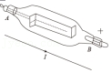

A．电子束从B射向A

B．电子束向上偏转，速率保持不变

C．电子束向上偏转，速率越来越小

D．电子束向下偏转，速率越来越大

7．（定远县模拟）如图所示，光滑的水平面上有竖直向下的匀强磁场，水平面上平放着一个试管，试管内壁光滑，底部有一个带电小球。现在对试管施加一个垂直于试管的水平拉力F，在拉力F作用下，试管向右做匀速运动，带电小球将从管口飞出。下列说法正确的是（　　）

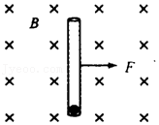

A．小球带负电

B．小球离开试管前，洛伦兹力对小球做正功

C．小球离开试管前的运动轨迹是一条抛物线

D．维持试管做匀速运动的拉力F应为恒力

8．（阳泉期末）试判断图中的带电粒子刚进入磁场时所受的洛伦兹力的方向，其中垂直于纸面向外的是（　　）

A． B． C． D．

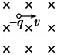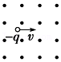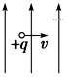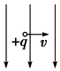

9．（济南期末）如图所示为阴极射线管的截面图，高速运动的电子从O点水平向右射出。若电子在外磁场作用下的径迹向右下偏转，则磁场的方向可能为（　　）

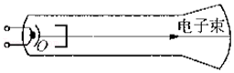

A．水平向右 B．竖直向下

C．垂直纸面向里 D．垂直纸面向外

10．（浙江学业考试）下列表示运动电荷在磁场中所受到洛伦兹力的方向正确的是（　　）

A． B．

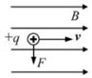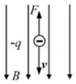

C． D．

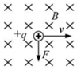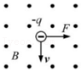

11．（石景山区期末）一个带正电的带电粒子沿垂直于磁场的方向，从a点进入匀强磁场，由于带电粒子使沿途的空气电离，粒子的能量逐渐减小（带电量不变）。下列描述带电粒子运动的径迹中，正确的是（　　）

A． B．

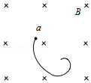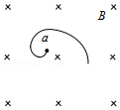

C． D．

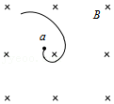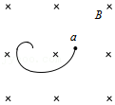

12．（汾阳市期末）关于带电粒子在匀强磁场中的运动，下列说法中正确的是（　　）

A．带电粒子沿着磁感线方向射入，洛伦兹力对带电粒子做正功

B．带电粒子逆着磁感线方向射入，洛伦兹力对带电粒子做负功

C．带电粒子垂直于磁感线方向射入，洛伦兹力对带电粒子不做功

D．带电粒子垂直于磁感线方向射入，洛伦兹力对带电粒子做功的情况与电荷的正负有关

13．（越秀区期末）如图所示，在半径为R的圆形区域内充满磁感应强度为B的匀强磁场，MN是一竖直放置的感光板。从圆形磁场最高点P以速度v垂直磁场射入大量带正电的粒子，且粒子所带电荷量为q、质量为m。不考虑粒子间的相互作用力及粒子的重力，关于这些粒子的运动，以下说法正确的是（　　）

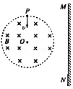

A．射出磁场的粒子一定能垂直打在MN上

B．粒子在磁场中通过的弧长越长，运动时间也越长

C．射出磁场的粒子其出射方向的反向延长线不可能过圆心O

D．当入射速度v $$=\frac{qBR}{m}$$ 时，粒子射出磁场后一定垂直打在MN上

14．（阜宁县校级期末）如图所示，螺线管中通入正弦交流电，将电子沿轴线方向射入后，电子在螺线管中的运动情况是（　　）

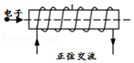

A．匀速圆周运动 B．往复运动

C．匀速直线运动 D．匀变速直线运动

15．（沈阳期末）如图所示，a和b是从A点以相同的动能射入匀强磁场的两个带等量电荷的粒子运动的半圆形径迹，已知ra＝2rb，则由此可知（　　）

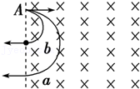

A．两粒子均带正电，质量比 $$\frac{m_{a}}{m_{b}}=$$ 4

B．两粒子均带负电，质量比 $$\frac{m_{a}}{m_{b}}=$$ 4

C．两粒子均带正电，质量比 $$\frac{m_{a}}{m_{b}}=\frac{1}{4}$$

D．两粒子均带负电，质量比 $$\frac{m_{a}}{m_{b}}=\frac{1}{4}$$

16．（汾阳市期末）比荷不相等的带电粒子M和N，以相同的速率经小孔S垂直进入匀强磁场，运动的半圆轨迹（M的轨迹圆半径大于N的轨迹圆半径）如图中虚线所示。下列说法正确的是（　　）

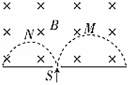

A．M的带电荷量大于N的带电荷量

B．M的质量小于N的质量

C．M的运行时间小于N的运行时间

D．M的运行时间大于N的运行时间

**二．多选题（共14小题）**

17．（九龙坡区期末）如图所示，用绝缘细线悬吊着的带正电小球在匀强磁场中做往返运动，细线始终处于伸直状态，图中实线位置为平衡位置，不计空气阻力，下列说法正确的是（　　）

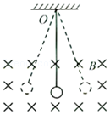

A．当小球每次通过平衡位置时，动能相同

B．当小球每次通过平衡位置时，动量相同

C．当小球每次通过平衡位置时，加速度的大小相同

D．当小球每次通过平衡位置时，丝线受到的拉力相同

18．（维西县校级期末）关于安培力和洛伦兹力，下列说法中正确的是（　　）

A．带电粒子在磁场中运动时，有可能不受洛伦兹力作用

B．洛伦兹力对运动电荷一定不做功

C．放置在磁场中的通电直导线，一定受到安培力作用

D．放置在磁场中的通电直导线，有可能不受安培力作用

19．（宜昌期末）下列图中画出了带电粒子在磁场中运动方向和所受洛伦兹力的分向，其中正确的是（　　）

A． B．

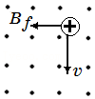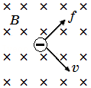

C． D．

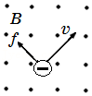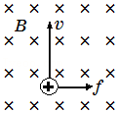

20．（宣威市校级月考）如图中，洛伦兹力的方向判断正确的是（　　）

A． B．

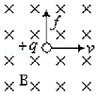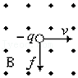

C． D．

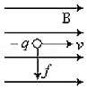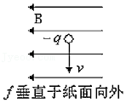

21．（黄陵县校级期末）带电粒子垂直匀强磁场方向运动时，只受到洛伦兹力的作用．下列表述正确的是（　　）

A．洛伦兹力对带电粒子做功

B．洛伦兹力对带电粒子不做功

C．洛伦兹力改变带电粒子的速度方向

D．洛伦兹力不改变带电粒子的速度方向

22．（百色期末）如图所示，匀强磁场的磁感应强度为B，带电粒子（电性已在图中标出）的速率为v，带电荷量为q，则关于带电粒子所受洛伦兹力的大小和方向说法正确的是（　　）

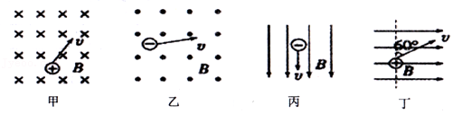

A．图甲为F洛＝qvB，方向与v垂直斜向上

B．图乙为F洛＝qvB，方向与v垂直斜向上

C．图丙为F洛＝qvB，方向垂直纸面向里

D．图丁为F洛＝qvB，方向垂直纸面向里

23．（长沙县校级月考）如图所示，一个质量为m、带电荷量为+q的圆环，套在水平放置的粗糙绝缘细杆上，圆环直径略大于细杆直径。已知细杆处于磁感应强度为B的水平匀强磁场中，给圆环初速度v0使其向右运动起来，在运动过程中圆环的电荷量不变，经历变速运动后圆环最终处于平衡状态。则从开始运动到最终处于平衡状态，圆环克服摩擦力做的功可能为（　　）

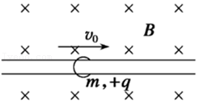

A．0

B． $$\frac{1}{2}mv_{0}^{2}$$

C． $$\frac{m^{3}g^{2}}{2q^{2}B^{2}}$$

D． $$\frac{1}{2}mv_{0}^{2}−\frac{m^{3}g^{2}}{2q^{2}B^{2}}$$

24．（永昌县校级期中）如图所示，表示磁场对运动电荷的作用，其中正确的是（　　）

A． B．

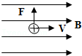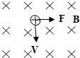

C． D．

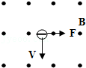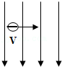

25．（4月份模拟）如图所示，边长为a的正方形线框内存在磁感应强度大小为B、方向垂直于纸面向里的匀强磁场。两个相同的带电粒子同时从AB边上的A点和E点（E点在AB之间，未画出），以相同的速度v沿平行于BC边的方向射入磁场，两带电粒子先后从BC边上的F点射出磁场，已知从A点入射的粒子射出磁场时速度方向与BF边的夹角为θ＝60°。不计粒子的重力及粒子之间的相互作用，则（　　）

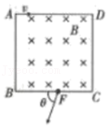

A． $$BF=\frac{\sqrt{3}}{3}a$$

B． $$AE=\frac{a}{3}$$

C．带电粒子的比荷为 $$\frac{2v}{3Ba}$$

D．两个带电粒子在磁场中运动的时间之比为tA：tE＝2：1

26．（思明区校级期末）如图所示为圆柱形区域的横截面，在没有磁场的情况下带电粒子（不计重力）以初速度v0沿截面直径方向入射，穿过此区域的时间为t。在该区域加沿轴线方向的匀强磁场，磁感应强度为B，带电粒子仍以同一初速度沿截面直径入射，粒子飞出此区域时，速度方向偏转60°角，根据上述条件下列说法正确的是（　　）

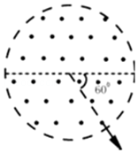

A．该粒子带正电

B．带电粒子在磁场中运动的时间为 $$\sqrt{3}$$ πt

C．带电粒子在磁场中运动的半径为v0t

D．带电粒子的比荷为 $$\frac{\sqrt{3}}{2}$$ Bt

27．（秦州区校级期末）如图所示，边长为l的正方形区域abcd内存在垂直纸面向里的匀强磁场。一质量为m、带电量为q的粒子以垂直于cb方向的初速度v0从ad中点e点射入，从cd的中点f点射出。则下列说法正确的是（　　）

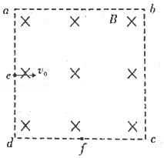

A．粒子带正电 B．粒子带负电

C．磁感应强度B $$=\frac{mv_{0}}{ql}$$ D．磁感应强度B $$=\frac{2mv_{0}}{ql}$$

28．（西青区期末）如图所示，一个质量为m、电荷量为q的带负电的粒子（粒子的重力不计），带电粒子从x轴正方向上的P点以速度v沿与x轴成60°的方向射入第一象限内的匀强磁场中，并恰好垂直于y轴正方向射出第一象限。已知OP＝a，则带点粒子在磁场中做匀速圆周的半径r及匀强磁场的磁感应强度B的大小分别为（　　）

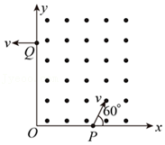

A． $$\frac{2\sqrt{3}a}{3}$$ B． $$\frac{\sqrt{3}a}{2}$$ C． $$\frac{\sqrt{3}mv}{2qa}$$ D． $$\frac{\sqrt{3}mv}{qa}$$

29．（滨州期末）如图所示，等腰直角三角形BAC区域内存在垂直纸面向里的匀强磁场，顶角A为90°，磁感应强度大小为B。大量质量为m、电荷量为+q的粒子，以不同的速率从BC边中点沿OA方向射入该磁场区域，不计粒子重力。则从AB边射出的粒子在磁场中的运动时间可能为（　　）

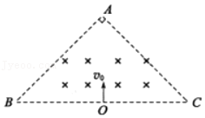

A． $$\frac{3pm}{2qB}$$ B． $$\frac{3pm}{5qB}$$ C． $$\frac{3pm}{8qB}$$ D． $$\frac{3pm}{16qB}$$

30．（西藏一模）如图所示，一不计重力的带电粒子垂直射入一自左向右逐渐增强的磁场中，由于周围气体的阻碍作用，其运动径迹恰为一段圆弧AB，则从图中可以判断（　　）

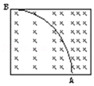

A．粒子从A点射入 B．粒子从B点射入

C．粒子的速率逐渐减小 D．粒子的速率逐渐增大

**三．填空题（共6小题）**

31．（阳泉期末）磁体和　 　的周围都存在着磁场，磁场对　 　的作用力叫洛伦兹力。

32．（2006•上海）如图所示，一束β粒子自下而上进入一垂直纸面的匀强磁场后发生偏转，则磁场方向向　 　，进入磁场后，p粒子的动能　 　（填“增加”、“减少”或“不变”）。

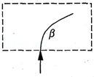

33．（海陵区校级学业考试）如图所示，在x轴上方存在磁感应强度为B的垂直于纸面向里的匀强磁场，一个电子（电荷量为q）从x轴上的O点以速度v斜向上射入磁场中，速度方向与x轴的夹角为45°．电子进入磁场瞬间受到　 　（填“洛伦兹力”或“安培力”），其大小为　 　。

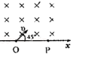

34．（永安市校级月考）一正电荷以速度v＝100m/s垂直进入磁场，已知该电荷的电荷量为q＝2×10﹣3C，磁场的磁感应强度为B＝2T，则该电荷受到的洛伦兹力为　 　N。

35．（徽县校级期末）电子质量为m，带电量为e，垂直射入磁感应强度为B，方向垂直于纸面向外，宽度为d的匀强磁场区域．当它从磁场区域射出时，速度方向偏转了30°角，如图所示，则电子进入磁场时的速度大小是　 　；在磁场中运动的时间是　 　．

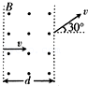

36．（南关区校级期末）一质量为m，带电量为q的粒子，以速度v垂直射入足够大的磁感应强度为B的匀强磁场中，重力不计，则它运动的半径为　 　，周期为　 　。

**四．计算题（共6小题）**

37．（西城区期末）如图，一段横截面积为S、长为l的直导线，单位体积内有n个自由电子，电子电量为e。该导线通有电流时，假设自由电子定向移动的速率均为v。将导线放置在磁感应强度为B的匀强磁场中，且电流方向与B垂直。导线所受安培力大小为F安，导线内自由电子所受洛伦兹力大小的总和为F，推导F安＝F。

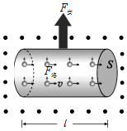

38．（西湖区校级月考）一电荷量为q的带正电粒子，速度大小为v，方向水平向右，不计粒子重力。

（1）如图甲，若进入电场强度大小为E、方向水平向右的匀强电场，求粒子受到电场力的大小和方向；

（2）如图乙，若进入磁感应强度大小为B、方向竖直向下的匀强磁场，求粒子刚进入磁场时受到洛伦兹力的大小和方向。

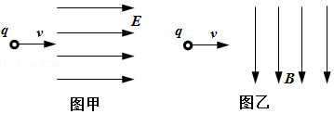

39．如图所示，在磁感应强度为B的匀强磁场中，有一与磁感线垂直且水平放置的长为L的绝缘细线，细线一端固定在一个点上另一端系着一质量为m、带电荷量为+q的小球．让小球从静止释放．试求小球从右向左通过最低位置时，细线的拉力F．

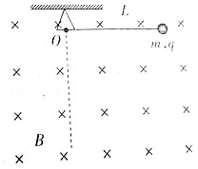

40．如图所示，空间有一垂直纸面向外的磁感应强度为0.5T的匀强磁场，一质量为0.2kg且足够长的绝缘木板静止在光滑水平面上，在木板左端放置一质量为0.1kg、带电荷量q＝+0.2C的滑块，滑块与绝缘木板之间的动摩擦因数为0.5，滑块受到的最大静摩擦力可认为等于滑动摩擦力．现对木板施加方向水平向左，大小为0.6N的恒力，g取10m/s2，求：

（1）滑块匀加速运动的时间t及匀加速结束时的速度v1？

（2）滑块最终的速度v2？

（3）木板最终加速度？



41．（红桥区校级期中）一个质量为m、电荷量为q的带电粒子从x轴上的P（a，0）点以速度v，沿与x正方向成60°的方向射入第一象限内的匀强磁场中，并恰好垂直于y轴射出第一象限。求：

（1）粒子电性；

（2）匀强磁场的磁感应强度B；

（3）粒子射出点的坐标。

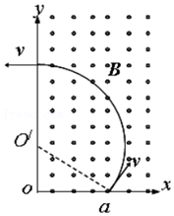

42．（安徽月考）如图所示，在xOy平面直角坐标系的第Ⅰ象限内有一垂直纸面向里的圆形匀强磁场区域，与x、y轴分别相切于A（L，0）、C（0，L）两点，第Ⅱ象限内有沿y轴负方向的匀强电场。一个质量为m、电荷量为q的带正电粒子从A点沿y轴正方向以v0射入磁场，经C点射入电场，最后从x轴上离O点的距离为2L的P点射出，不计粒子的重力。求：

（1）匀强磁场磁感应强度B的大小；

（2）匀强电场场强E的大小和粒子在电场中运动的时间。

